广东财经大学2020级新生入学须知
亲爱的同学：
欢迎你到广东财经大学学习。报到前请仔细阅读以下注意事项：
一、凭新生入学通知书到所在市、县招生办或中学领取本人的纸质档案，并自行带到学校报到。
二、我校大部分专业实行“2+2”模式，即大一、大二在佛山三水校区学习，大三、大四在广州校区学习；部分专业四年均在广州校区或佛山三水校区学习。2020级新生报到时间是9月12日-13日，第1周入学教育，第2-3周军训。各专业报到时间地点安排如下：
（1） 2020级本科新生错峰报到时间安排表
报到日 | 2020级本科新生
 | 广州校区 | 佛山三水校区
9月12日 | 外国语学院 | 公共管理学院
 | 人文与传播学院（广播电视编导、播音与主持艺术、新闻学:中外人才培养实验班) | 经济学院
 |  | 法学院
 |  | 会计学院
 |  | 财政税务学院
 | 金融学院（金融学专业：中外联合培养项目） | 地理与旅游学院
 |  | 统计与数学学院
9月13日 | 艺术与设计学院 | 工商管理学院
 | 经济学院（国际商务专业：中外联合培养项目） | 信息学院
 | 法学院（法学专业：中外联合培养项目） | 人文与传播学院
 | 会计学院（会计学：中外人才培养实验班） | 国际商学院
 | 财政税务学院（税收学：中外人才培养实验班） | 文化创意与旅游学院
 | 地理与旅游学院（旅游管理：中外人才培养实验班） | 金融学院
 | 统计与数学学院（统计学：中外人才培养实验班）

（2）在广州校区报到的专业
学院 | 录取专业 | 联系方式
外国语学院 | 英语、商务英语、日语、翻译、翻译（中外人才培养实验班） | 020-84096759
艺术与设计学院 | 视觉传达设计、产品设计、环境设计、广告学、数字媒体艺术 | 020-84096580
人文与传播学院 | 广播电视编导、播音与主持艺术、新闻学（中外人才培养实验班） | 020-84261660
金融学院 | 金融学（中外联合培养项目） | 020-84096890  020-84096494  020-84096061
经济学院 | 国际商务（中外联合培养项目） | 020-84096896  020-84096038  020-84096920
法学院 | 法学（中外联合培养项目） | 020-84096880
会计学院 | 会计学（中外人才培养实验班） | 020-84096991  020-84096491  020-84096785
财政税收学院 | 税收学（中外人才培养实验班） | 020-84096886
地理与旅游学院 | 旅游管理（中外人才培养实验班） | 020-84096389
统计与数学学院 | 统计学（中外人才培养实验班） | 020-84096350  020-840915673  020-84096904
（3）在佛山三水校区报到的专业
学院 | 录取专业 | 联系方式
工商管理学院 | 工商管理、市场营销、  人力资源管理、物流管理 | 020-84096995
法学院 | 法学 | 020-84096880
会计学院 | 会计学、审计学、财务管理 | 020-84096991  020-84096491  020-84096785
统计与数学学院 | 统计学、应用统计学、数学与应用数学、数据科学与大数据技术 | 020-84096350  020-84091567  020-84096904
经济学院 | 经济学、国际经济与贸易、  经济统计学、国际商务 | 020-84096896  020-84096038  020-84096920
信息学院 | 计算机科学与技术、软件工程、大数据管理与应用、电子商务、计算机科学与技术（创新实验班） | 020-84096901
金融学院 | 金融学、金融工程、投资学、  保险学 | 020-84096890  020-84096494  020-84096061
财政税务学院 | 财政学、税收学、资产评估 | 020-84096886
公共管理学院 | 行政管理、城市管理、文化产业管理、劳动与社会保障、土地资源管理、房地产开发与管理 | 020-84096932  020-84095828  020-84096023  0757-87828703
地理与旅游学院 | 旅游管理、酒店管理、会展经济与管理、自然地理与资源环境、人文地理与城乡规划 | 020-84096389
人文与传播学院 | 社会工作、汉语言文学、应用心理学、新闻学、编辑出版学 | 020-84261660
国际商学院 | 金融学(佛山校区全学段)、工商管理（国际创业）、财务管理(佛山校区全学段)、物流管理(佛山校区全学段)、电子商务(佛山校区全学段)、财务管理（中外联合培养项目） | 0757-87828023
文化创意与旅游学院 | 动画(佛山校区全学段)、广告学(佛山校区全学段)、数字媒体艺术(佛山校区全学段)、酒店管理(佛山校区全学段) | 0757-87828153  020-84096129
凡不能按时报到的同学，须及时向学校招生办请假，若未请假超过规定报到日期一周不报到者，取消入学资格。
三、报到地点
（一）佛山三水校区
学生本人按查询到的住宿房号前往所在园区。
学校当天上午8：30时到下午16:30时在三水汽车站、高铁三水南站、轻轨云东海站设新生临时接待站，其中三水汽车站、高铁三水南站将设有新生免费班车接新生至校区，请同学们在学校志愿者的指引下乘坐。此外，来校的同学也可以自行选择乘坐605、634、635、666路公交车等前往佛山三水校区。
佛山三水校区自驾路线，导航定位：广东财经大学三水校区东门（佛山市三水区云东海街道学海中路1号）
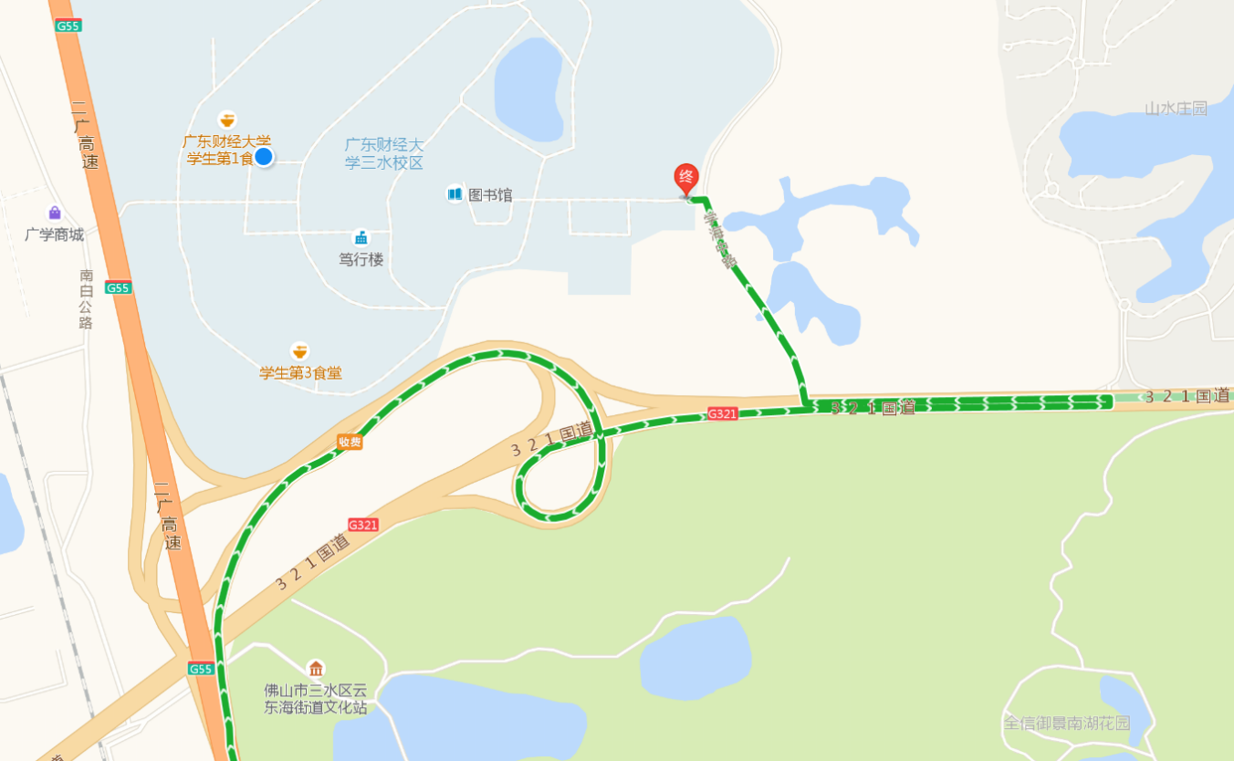（二）广州校区：
公交线路：
1、广州白云国际机场(新机场)
（1）从广州白云国际机场(新机场)到机场快线A乘车区乘坐机场快线10号线到机场快线海涛酒店站下，走到冼村路的冼村路北站转乘18路(坐14站)到赤沙(广东财经大学)总站。
（2）从广州白云国际机场(新机场)到地铁机场南站乘坐地铁三号线(机场南-体育西)(坐12站)到地铁体育西路站转乘地铁三号线(天河客运站-番禺广场)(坐3站)到地铁客村站C出口下，往前走到珠影(地铁客村站)站1转乘37路(坐9站)、14路(坐10站)到赤沙(广东财经大学)总站；也可到地铁客村站换乘八号线（开往万胜围方向）到达新港东站D口下，往左走五百米左右到达学校东北门。
2、广州火车站
（1）从广州火车站走约40米到广州火车站总站乘坐180路(坐8站)到江南大道北站2下，往后走到江南大道北站1转乘14路(坐19站)到赤沙(广东财经大学)总站下。
（2）从广州火车站走到地铁广州火车站乘坐地铁五号线(坐8站)到地铁猎德站A出口下，往后走到猎德东站转乘18路(坐7站)到赤沙(广东财经大学)总站。
3、广州火车东站
（1）从广州火车东站过马路往左走约80米到广州火车东站总站乘坐302路A(市区部分无站牌)(坐6站)、45路(坐11站)到大塘站(江海大道)转乘37路(坐5站)、18路(坐6站)、14路(坐6站)到赤沙(广东财经大学)总站。
（2）从广州火车东站走约60米到地铁广州东站E入口乘坐地铁三号线(机场南-体育西)(坐2站)到地铁体育西路站转乘地铁三号线(天河客运站-番禺广场)(坐3站)到地铁客村站C出口下，往前走到珠影(地铁客村站)站1转乘37路(坐9站)、14路(坐10站)到赤沙(广东财经大学)总站；也可到地铁客村站换乘八号线（开往万胜围方向）到达新港东站D口下，往左走五百米左右到达学校东北门。
4、广州火车站南站
到地铁广州南站I1出入口乘坐地铁二号线(坐8站)到昌岗站转乘地铁八号线到地铁客村站C出口下，往前走到珠影(地铁客村站)站1转乘37路(坐9站)、14路(坐10站)到赤沙(广东财经大学)总站，也可到地铁客村站换乘八号线（开往万胜围方向）到达新港东站D口下，往左走五百米左右到达学校东北门。
广州校区自驾线路，导航定位：广东财经大学海珠校区东北门或南门（广州市海珠区仑头路21号）。
四、学校联系有关厂家现场销售生活用品，学生可按需自愿购买。

五、经济困难学生申请国家助学贷款
（一）申请经济困难认定的学生应提供以下材料：
1、《广东省家庭经济困难学生认定申请表》，学生本人、学生家长或监护人签名；
2、提供“建档立卡贫困户、民政部门认定的城乡最低生活保障户、特困供养人员、孤儿、城镇低收入困难家庭、享受国家定期抚恤补助的优抚对象（含烈士、牺牲军人亲属）、因公牺牲警察子女，残联认定的残疾人及残疾子女，工会组织认定的特困职工家庭子女”等证明材料。
（二）申请国家助学贷款
目前，广东省已全面展开生源地贷款，生源地贷款具有贷款方便，办理手续更加便捷的特点，鼓励考上高校，有需要贷款的学生在当地申请生源地贷款，开学报到只需上交贷款回执即可。如因各种原因无法办理生源地贷款的，可以到校后申请校园地贷款。
1、申请校园地国家助学贷款的学生应具备以下条件：
（1）具有中华人民共和国国籍，且持有中华人民共和国居民身份证；
（2）具有完全民事行为能力（未成年人申请国家助学贷款须由其法定监护人书面同意）；
（3）诚实守信，遵纪守法，无违法违纪行为；
（4）学习刻苦，能够正常完成学业；
（5）因家庭经济困难，在校期间所能获得的收入不足以支付完成学业所需基本费用（包括学费、住宿费、基本生活费）；
（6）符合约定的其它条件。
2、申请校园地国家助学贷款应提供的材料：
（1）书面申请。申请内容包括申请理由、学生家庭经济状况、个人学习及表现情况、对国家助学贷款的认识等内容。
（2）申请人身份证、入学通知书。
（3）《广东省家庭经济困难学生认定申请表》。
3、国家助学贷款的额度及期限
全日制本科学生最高贷款额度为每年8000元，在校期间免息，毕业当年的7月1日（含1日）开始由学生自付利息。
4、具体条件以入学后的通知为准。
六、根据《兵役法》、《征兵工作条例》和《关于新形势下征兵工作的意见》（粤府【2011】133号）规定，2020年12月31日前年满18-22周岁的男性公民，需进行兵役登记，请广东省男性学生到户籍所在地人民武装部办理《广东省公民兵役证》，以备入学查验。
七、新生户口迁移事项
根据上级文件精神，新生按如下要求办理户口迁移手续：
1、我校集体户性质是非农业户口，新生入学时是否将户口迁入我校实行自愿的原则，但不接收户口属于广州市常住居民户口的家庭户口。
2、新生入学后我校保卫处将下发通知统一集中收集新生户口迁移材料一次，收集具体材料以通知为准。关于极个别学生延迟交户口迁移材料的，请于入学当年10月20日前上交迁移材料到三水保卫办（厚德楼215）或者广州本部保卫处304室（旧图书馆后面大巴楼），逾期不再受理，后果自负。
新生入学当年没有办理户口迁移的，不得办理跨年度户口迁移。同时，学生在校期间不得迁移户口，如因退学、被开除、判处徒刑等，户口迁回生源地。
3.迁移证注意事项及样本：
由学生本人到户籍所在地派出所办理户口迁出，并对照以下“样本”要求，逐项检查“户口迁移证”是否漏填、有误，不符合“样本”要求的户口迁移证一律退回本人重新办理。
（1）户口迁移地址统一为：广东省广州市海珠区仑头路21号。
（2）出生地及籍贯栏必须具体到市（县）一级：**省**市（县）。
（3）户口迁移证上的姓名、出生日期、身份证号码应与本人身份证一致，且不能更改。
（4）迁移证上的内容必须清晰且不能涂改，否则无效，公安部门将无法办理落户手续。同时户口迁移证统一打印或全部手写，不能打印一半手写一半。
（5）右下角应盖当地派出所公章，公章必须清晰。
户口迁移证（样本）
户主或与户主关系 | 持 证 人
姓 名 | 王 ╳ ╳
别 名
性 别 | 女
民 族 | 汉
出生日期 | 1981年10月11日 | 年 月 日 | 年 月 日 | 年 月 日
出 生 地 | 广东东莞
籍 贯 | 广东中山
文化程度
职 业 | 学生
婚姻状况
居民身份证 编 号 | 4419001981123456789
迁移原因 | 大中专招生（迁出市县外）
原 住 址 | 广东省中山市东区0街0号0房
迁往地址 | 广东省广州市海珠区仑头路21号
备 注 | 户口性质

户口办理咨询电话：020-84096060
佛山三水校区咨询电话：0757—87828351
校招生办咨询电话：020－84096844，传真：020—84096069

